CARA MENGGUNAKAN WEB EKUESIONER SCHOOLMEDIA

1. **Beranda Ekuesioner**

Halaman Bursa sebelum login

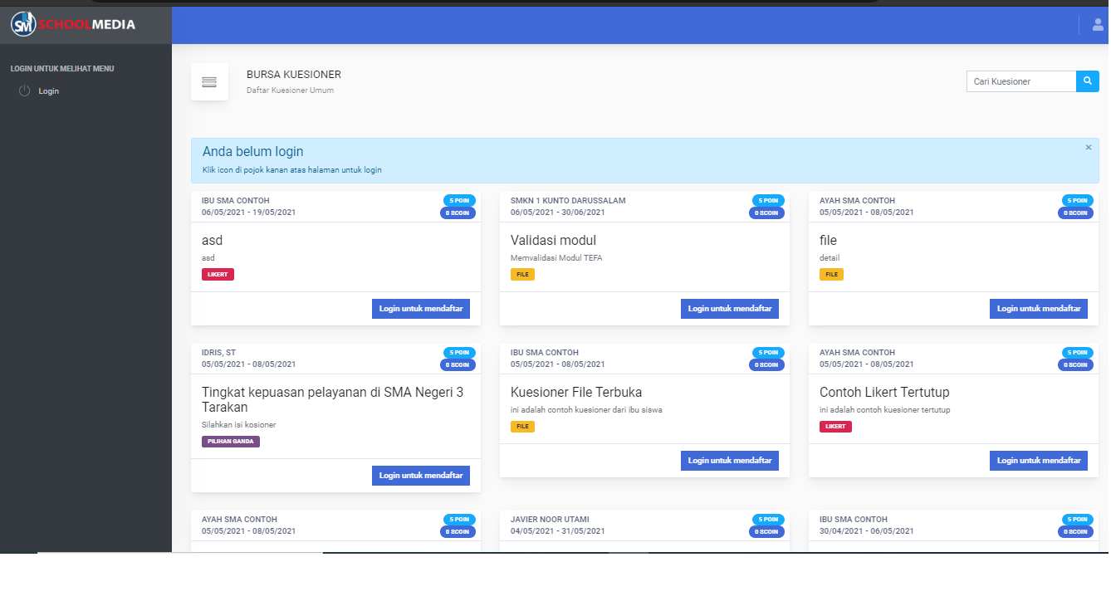Buka link ekuesioner <http://ekuisioner.sundadev.com> (Ketika ganti domain bagian ini ubah), maka akan menampilkan beranda Bursa, dimana kita harus melakukan login terlebih dahulu dan akan di arahkan ke halaman schoolmedia.id.

1. **Schoolmedia Login**

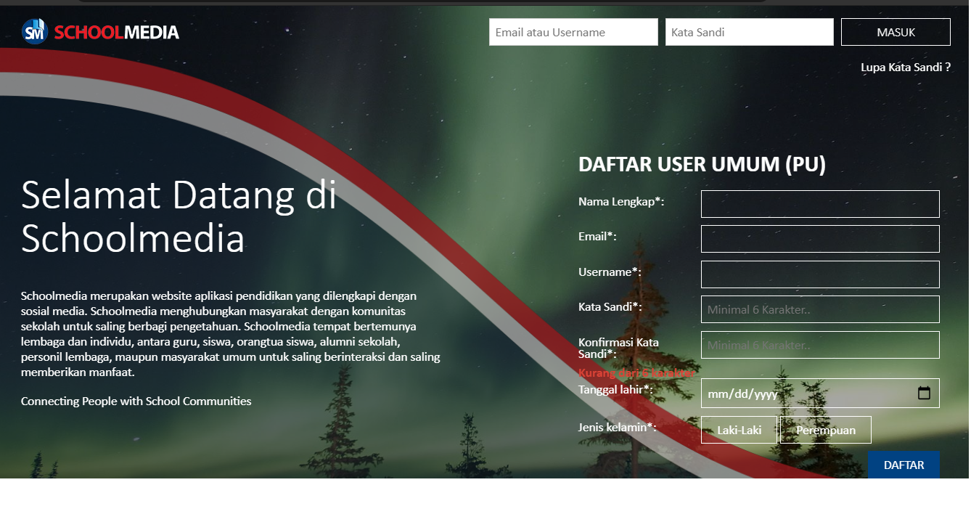Halaman login schoolmedia.id berfungsi untuk melakukan login ke ekuesioner jika sudah memiliki akun yang terdaftar di schoolmedia kita langsung memasukan *username/email* dan *password*, jika belum mempunyai akun maka kita wajib melakukan pendaftaran pada halaman ini.

Halaman login dan pendaftaran akun ekuesioner

1. **Halaman Bursa Kuesioner**

Jika kita sudah memiliki akun dan melakukan login pada halaman sebelumnya, kita akan di arahkan ke Beranda ekuesioner dimana tampilan Bursa yang akan pertama tampil di halaman ini. Halaman Bursa berfungsi untuk menampilkan daftar ekuesioner yang sudah dibuat oleh beberapa pengguna, susunan bursa tersebut menampilkan nama pembuat, jangka waktu ekuesioner tersebut kapan bisa digunakan, total scion yang akan didapat bila kita mengisi ekuesioner tersebut, total poin yang akan didapat bila kita mengisi ekuesioner tersebut, judul ekuesioner, deskripsi ekuesioner, tipe ekuesioner (Pilihan Ganda, Likert, File), tombol daftar, Kuesioner tertutup, dan Kuesioner Anda.

* Tombol daftar berfungsi untuk mengikuti partisipasi kita ke ekuesioner yang dibuat oleh orang lain.
* Kuesioner tertutup menandakan bahwa ekuesioner tersebut bersifat tertutup, yang bisa melakukan pengisian hanyalah orang orang yang di kirim undangan oleh pembuat ekuesioner.
* 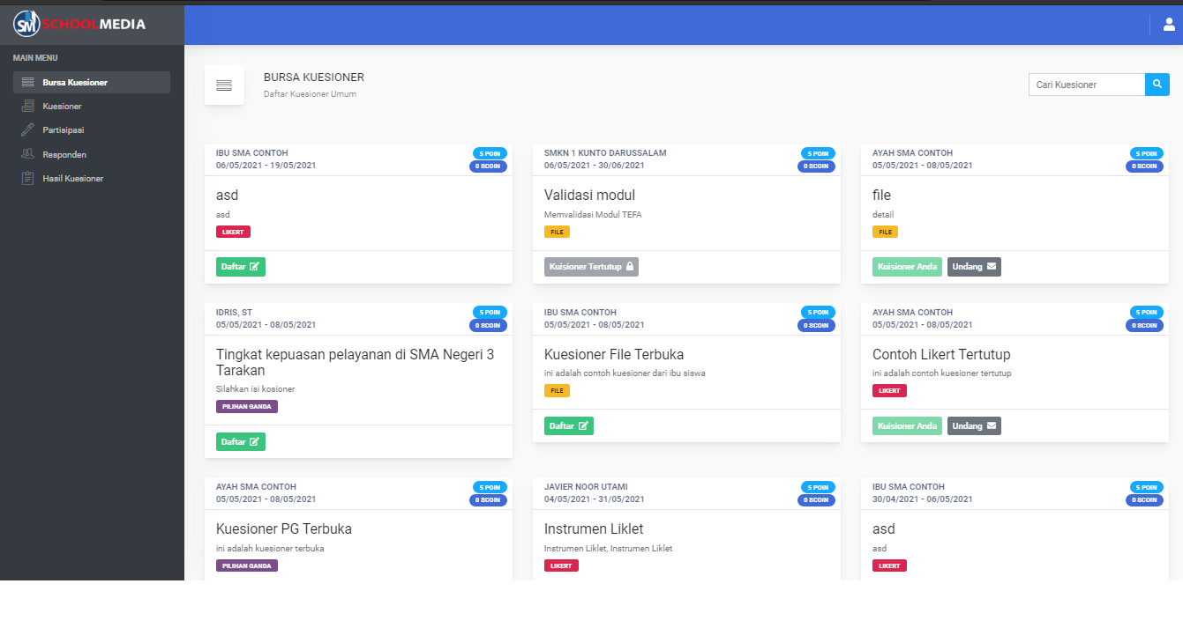Kuesioner Anda menandakan bahwa ekuesioner tersebut adalah milik anda yang sudah dibuat, dan tombol undang adalah tombol yang berfungsi untuk mengundang pengguna lain untuk membantu mengisi ekuesioner kita.

Halaman Bursa

1. **Side Bar Kanan (icon sudut kanan atas)**

Pada sudut kanan atas ada icon bergambar orang, jika kita klik icon tersebut akan menampilkan informasi pencapaian user :

* Nama pengguna
* Kuesioner adalah total kuesioner yang sudah dibuat oleh kita.
* Partisipasi adalah total ekuesioner yang sudah kita ikuti.
* Responden adalah total ekuesioner yang di respon oleh orang lain terhadap ekuesioner kita.
* Scoin adalah total scion yang kita miliki.
* Poin adalah total poin yang kita dapatkan.
* Tombol 7 hari terakhir adalah tombol yang berfungsi untuk menampilkan informasi 7 hari terkahir.
* Tombol keseluruhan adalah tombol untuk menampilkan keseluruhan data kita.

Sidebar Kanan

* 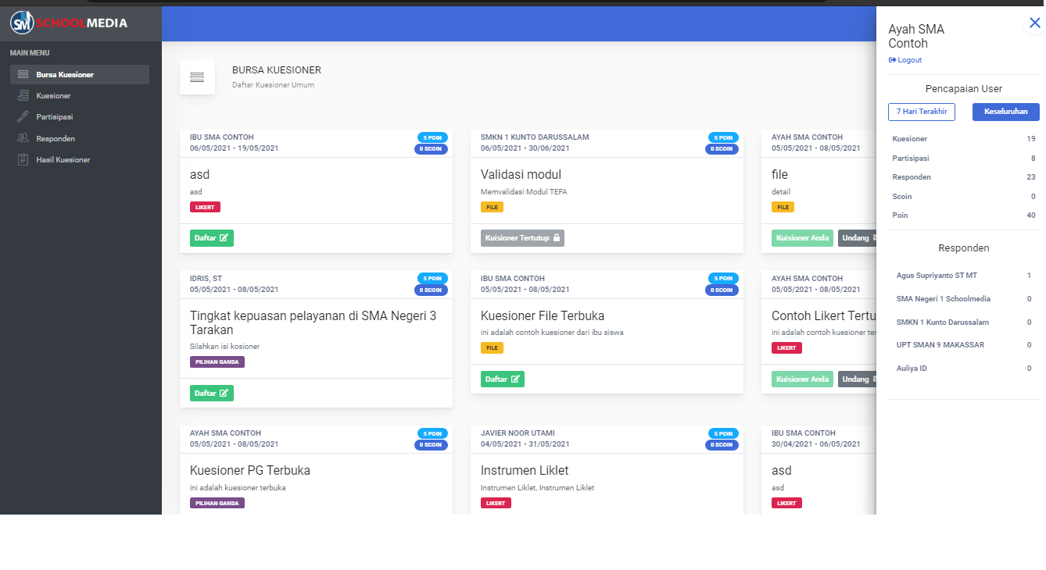Responden adalah peringkat pengguna yang mempunyai poin paling tinggi ke rendah.

1. **Halaman Kuesioner**

Untuk membuat kuesioner terdapat pada halaman ini, halaman ini juga yang menampilkan daftar kuesioner kita yang sudah dibuat.

* Waktu buat adalah waktu dibuatnya kuesioner kita.
* Kuesioner ID adalah ID yang dimiliki oleh kuesioner tersebut.
* Judul adalah judul kuesioner yang telah dibuat.
* Keterangan adalah deskripsi kuesioner.
* Tipe adalah kuesioner dengan tipe yang dibuat.
* Sifat adalah kuesioner yang sudah dibuat tertutup atau terbuka.
* Panduan adalah link untuk melihat panduan pada kuesioner yang sudah dibuat.
* Scion adalah nilai scoin yang akan kita berikan kepada responden.
* Poin adalah nilai poin yang akan kita berikan kepada responden.
* Tanggal buka adalah tanggal dimana kuesioner tersebut bisa digunakan.
* Tanggal tutup adalah tanggal dimana kuesioner tersebut akan berakhir.
* Bursa adalah tombol on/off yang berfungsi untuk menampilkan kuesioner kita di bursa, jika posisi tombol ke kiri (abu-abu) kuesioner kita tidak akan muncul di bursa, sebaliknya jika posisi tombol ke kanan (hijau) kuesioner kita akan muncul di bursa.
* Res adalah informasi total responden yang sudah mengikuti kuesioner kita.
* Isi adalah informasi total responden yang sudah mengisi kuesioner kita.
* Aksi icon mata untuk menampilkan hasil yang sudah di isi oleh responden.
* Aksi icon edit untuk mengedit data kuesioner.
* Aksi icon tong sampah untuk menghapus kuesioner.
* 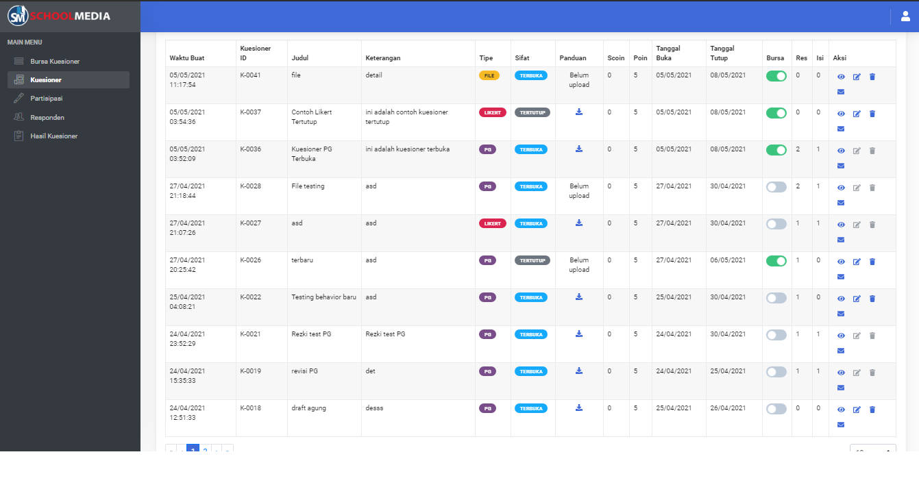Aksi icon surat untuk mengundang responden.

Halaman Kuesioner

1. Buat Kuisioner Pilihan Ganda

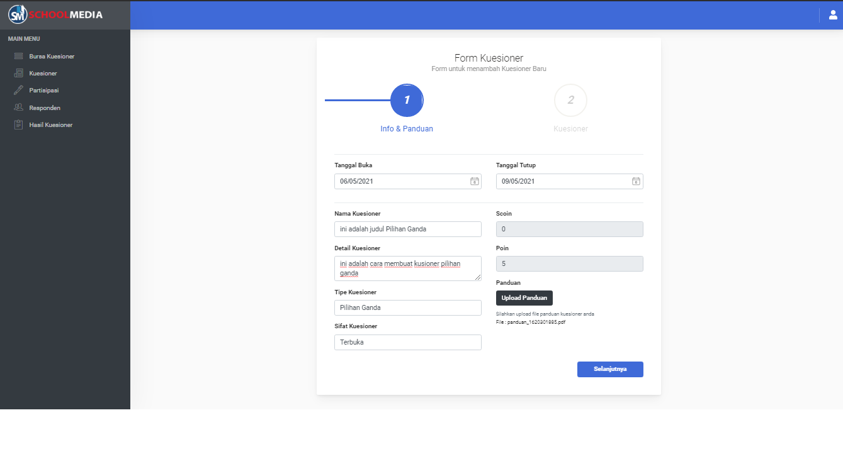Pilihan Ganda adalah seperangkat tes yang setiap butirnya menyediakan pilihan jawaban dan salah satu opsinya merupakan jawaban yang benar, sedangkan opsi lainnya berfungsi sebagai distraktor atau pengecoh.

Halaman Membuat Kuesioner Pilihan Ganda

* ­­Tanggal Buka adalah waktu kuesioner ingin bisa dibuka pada tanggal berapa.
* Tanggal Tutup adalah waktu kuesioner selesai dan akan otomatis akan hilang di Bursa setelah melewati tanggal tutup.
* Nama Kuesioner adalah judul kuesioner.
* Detail Kuesioner adalah deskripsi tentang kuesioner.
* Tipe Kuesioner adalah pilihan tipe kuesioner apa yang akan dibuat.
* Sifat Kuesioner adalah pilihan kuesioner terbuka atau tertutup.
* Scoin adalah nilai scoin yang akan diberikan kepada para responden.
* Poin adalah nilai poin yang akan diberikan kepada para responden.
* Panduan adalah upload tatacara/panduan pengisian kuesioner seperti apa berbentuk dokumen.

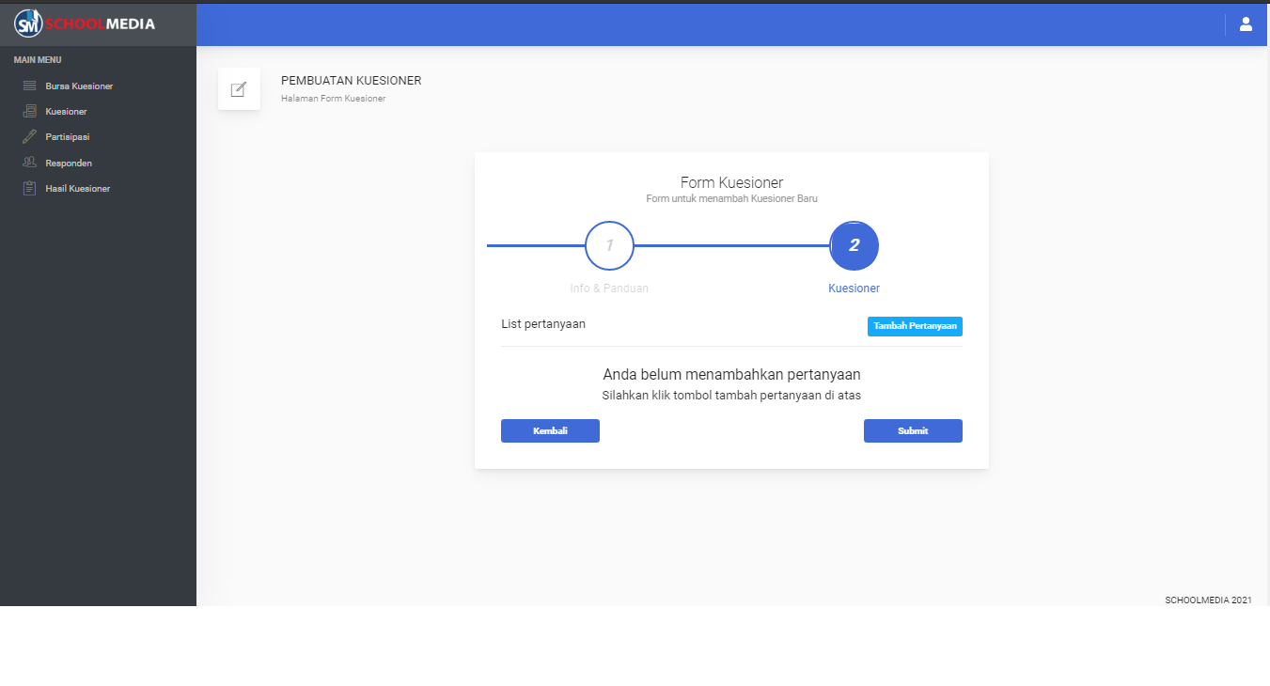

Halaman pembuatan kuesioner Pilihan Ganda a

* Klik tambah pertanyaan untuk menambahkan pertanyaan.

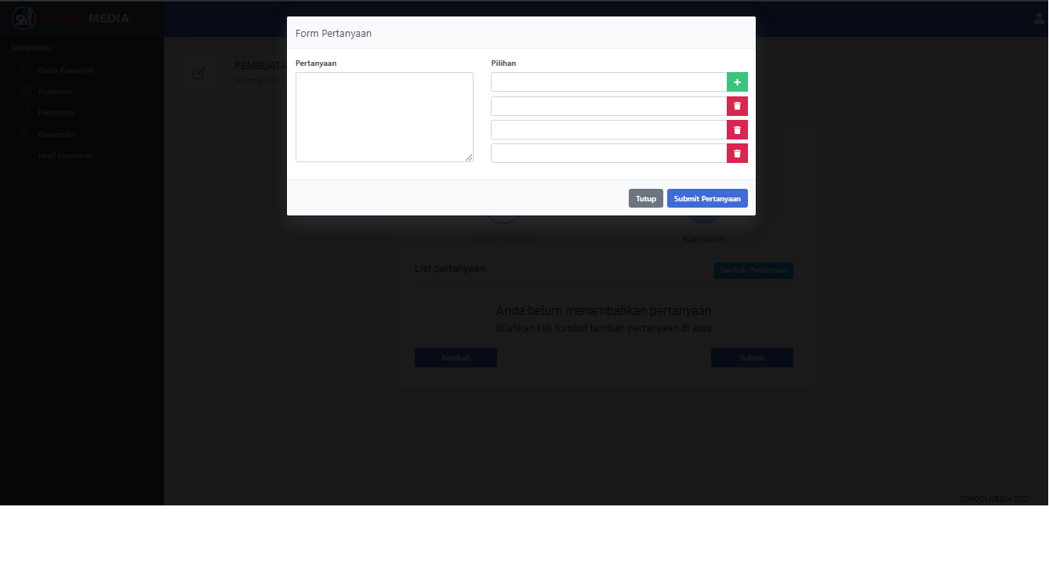

Halaman input pertanyaan dan jawaban Pilihan Ganda

* Input pertanyaan dan jawaban yang akan ditampilkan.
* Icon tambah (hijau) untuk menambahkan jumlah jawaban.
* Icon tong sampah (merah) untuk menghapus jumlah jawaban.

1. Buat Kuisioner Likert

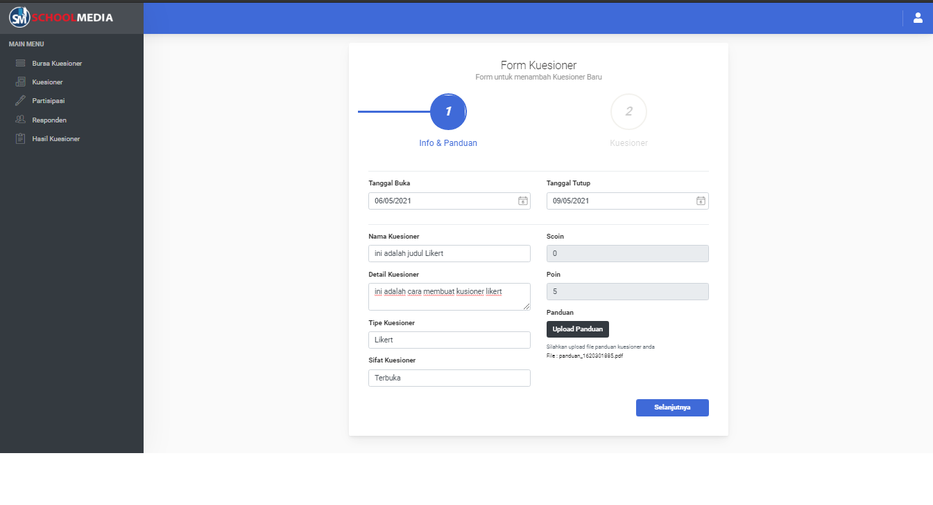Skala Likert atau Likert Scale adalah skala penelitian yang digunakan untuk mengukur sikap dan pendapat. Dengan skala likert ini, responden diminta untuk melengkapi kuesioner yang mengharuskan mereka untuk menunjukkan tingkat persetujuannya terhadap serangkaian pertanyaan.

Buat likert

* Pilih tipe kuesioner Likert.

Likert di web kuesioner mempunyai 3 kategori :

* Kategori 1 input pernyataan/pertanyaan dan skala.
* Kategori 2 input pernyataan/pertanyaan, bab dan skala.
* Kategori 3 input pernyataan/pertanyaan, bab, sub bab dan skala.

1. 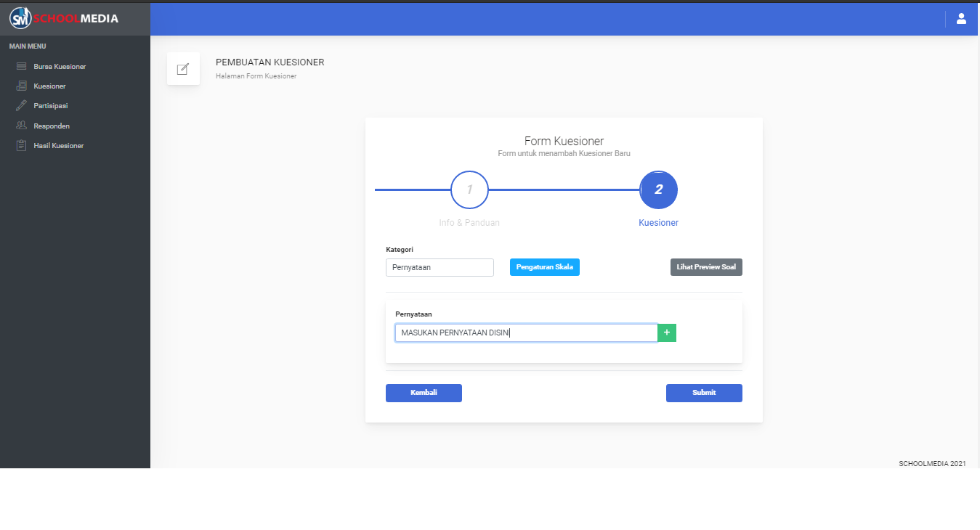Likert Kategori 1

Likert Kategori 1

* Pilih kategori pernyataan.

Likert kategori 1

* Input pernyataan/pertanyaan.
* Icon tambah (hijau) untuk menambahkan soal.
* Pengaturan skala (biru) untuk menambahkan skala.
* Lihat preview soal (abu-abu) untuk review soal.

Likert kategori 2

1. 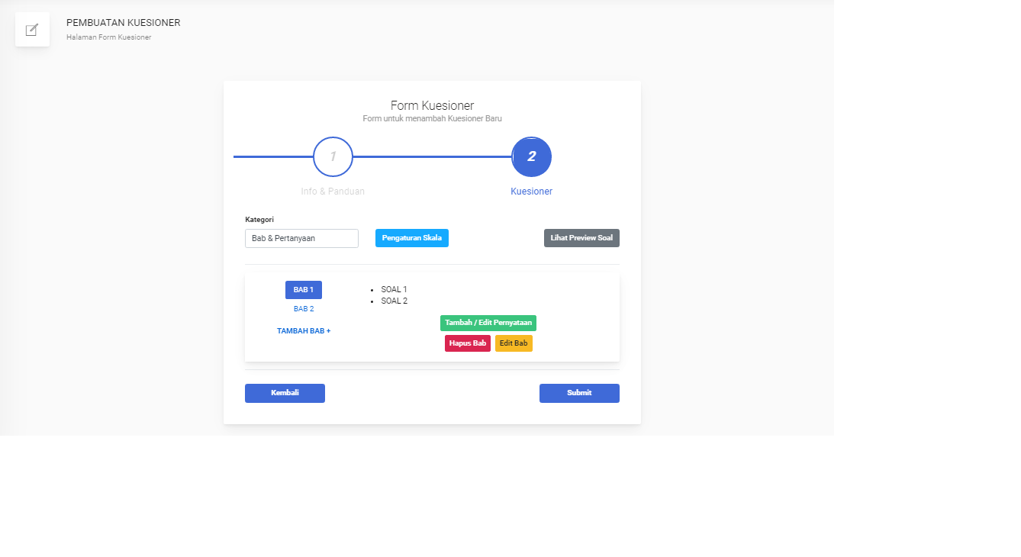Likert Kategori 2

* Pilih kategori Bab & pernyataan.
* Tambah bab untuk menambahkan nama bab.
* Tambah/edit untuk menambahkan pernyataan/pertanyaan dan mengedit soal.
* Edit bab untuk mengedit nama bab.
* Hapus bab untuk menghapus bab.

1. 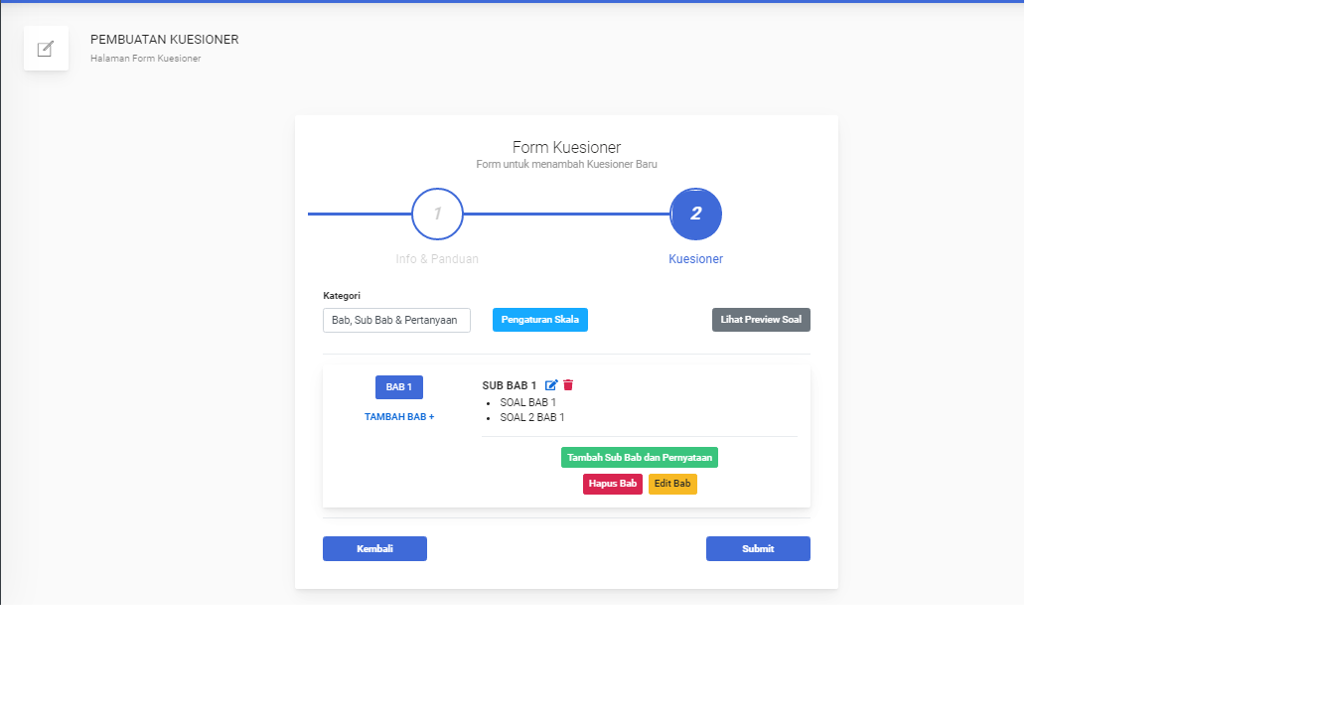Likert Kategori 3

Likert kategori 3

* Pilih kategori Bab, sub bab & pernyataan.
* Tambah bab untuk menambahkan nama bab.
* Tambah sub bab & pertanyaan untuk menambahkan sub bab dan pertanyaan.
* Edit sub bab untuk mengedit nama sub bab.
* Hapus sub bab untuk menghapus sub bab.

1. 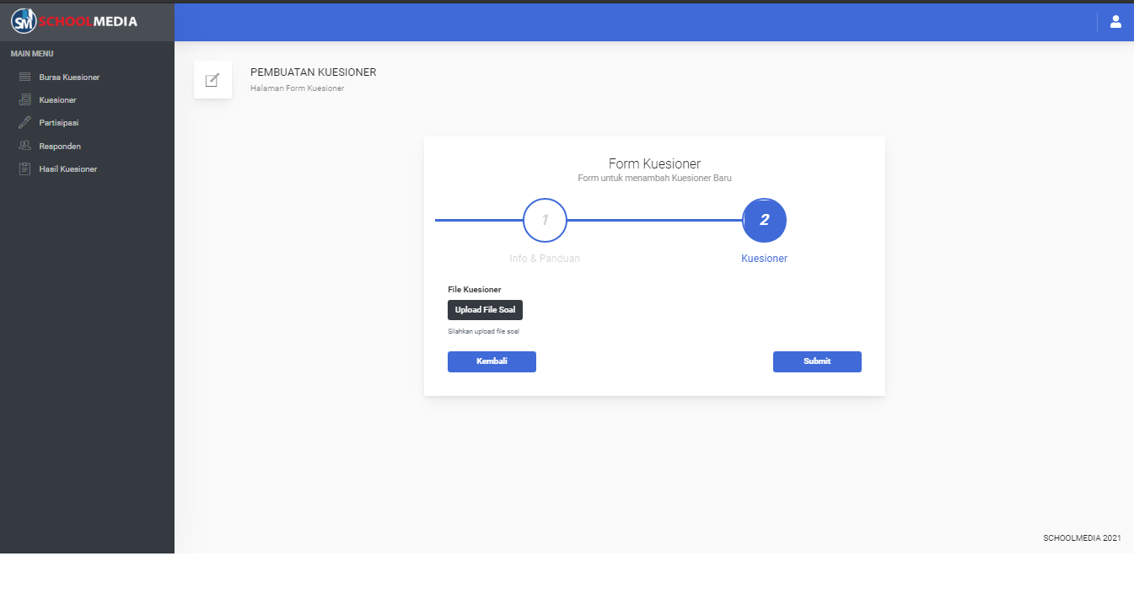Buat Kuesioner File

Buat Kuesioner File

Berbeda dengan membuat soal Pilihan Ganda dan Likert yang harus input manual di web, membuat soal kuesioner berbentuk file hanya mengunggah soal berbentuk dokumen yang sudah dibuat oleh para pengguna, disarankan berbentuk PDF agar soal tidak bisa di edit oleh para responden, dan nantinya para responden juga wajib mengirim jawabannya dengan cara yang sama yaitu meng upload file jawabannya berbentuk dokumen.

* Klik upload file soal untuk upload soal berbentuk file dokumen yang berisikan soal.

1. **Halaman Partisipasi**

Menu ini berisi daftar kuisioner yang akan dijawab baik dari kuisioner terbuka maupun kuisioner tertutup. Kuisioner akan masuk pada daftar apabila sebelumnya telah mendaftar kuisioner pada menu bursa, atau undangan dari pemilik kuisioner. Sebelum menjawab ada konfimasi persetujuan menerima undangan kuisioner sebagai responden dari pemilik kuisoner, atau konfirmasi persetujuan pendaftaran kuisioner terbuka dari pemilik kuisioner untuk menjadi responden. Setelah terkonfirmasi sebagai responden, baru dapat mengisi kuisioner dan mengirimkan jawaban, terdapat pula ruang komentar yang berfungsi untuk menanyakan kepada sang pemilik kuesioner.

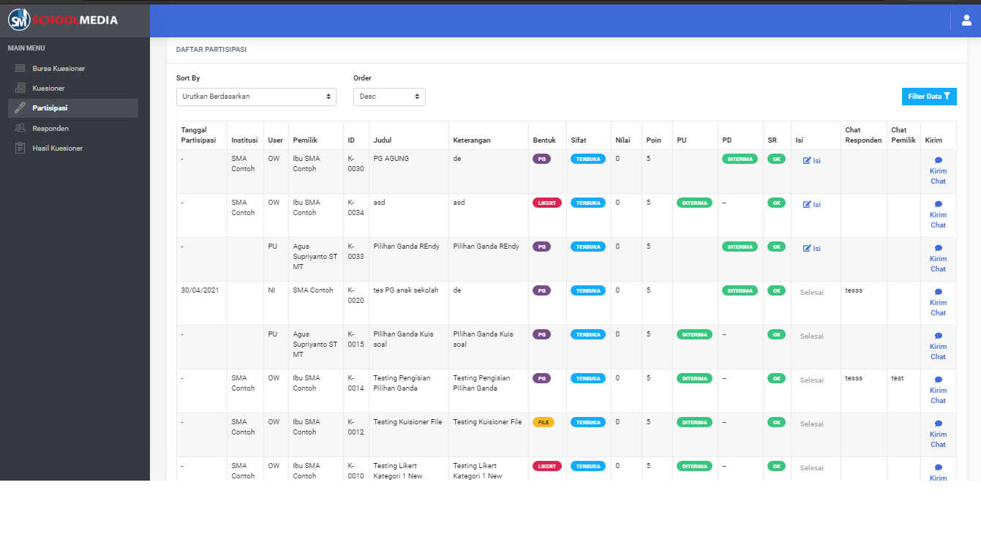

* Tanggal partisipasi adalah tanggal setelah mengisi kuesioner.
* Institusi adalah nama institusi kuesioner.
* User adalah kode user.
* Pemilik adalah nama pemilik kuesioner.
* ID adalah ID Kuesioner yang di terbitkan.
* Judul adalah nama judul kuesioner.
* Keterangan adalah deskripsi detail kuesioner.
* Bentuk adalah tipe kuesioner.
* Sifat adalah status kuesioner terbuka atau tertutup.
* Nilai adalah nilai scoin yang di dapat setelah mengisi kuesioner.
* Poin adalah poin yang di dapat setelah mengisi kuesioner.
* PU adalah status partisipasi undangan, menunggu, diterima atau ditolak.
* PD adalah status partisipasi daftar, menunggu, diterima atau ditolak.
* SR adalah status responden.
* Isi adalah link untuk mengisi soal.
* Chat responden adalah chat terkahir dari responden.
* Chat pemilik adalah chat terakhir dari pemilik kuesioner.
* Kirim chat untuk memulai chat.

1. **Halaman Responden**

Menu ini berisi daftar responden yang akan menjawab kuisioner-ku, terdapat konfirmasi persetujuan dari calon responden yang mendaftar kuesioner terbuka, dan persetujuan responden untuk menerima undangan untuk mengisi kuisioner dari pemilik kuisioner. Setelah adanya persetujuan maka status responden dinyatakan ok, selanjutnya responden baru dapat mengisi kuesioner dan mengirimkan hasilnya. Jika telah dikirim hasilnya maka pemilik kuesioner segera membayarkan scoin. Untuk memperjelas dapat mengisian kuisioner, disediakan ruang komunikasi chat antara responden dan pemilik kuisioner.

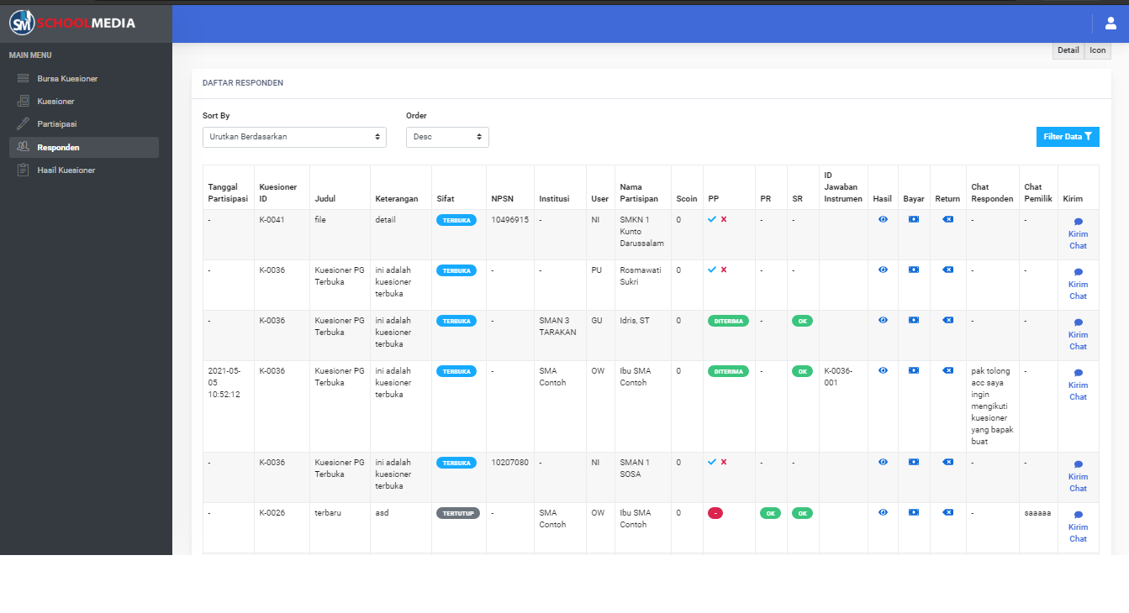

* Tanggal partisipasi adalah tanggal partisipasi mengisi kuesioner.
* Kuesioner ID adalah ID kuesioner.
* Judul adalah nama kuesioner.
* Keterangan adalah deskripsi kuesioner.
* Sifat adalah status kuesioner terbuka atau tertutup.
* NPSN adalah Nomor Pokok Sekolah Nasional.
* Institusi adalah naman institusi.
* User adalah kode user.
* Nama partisipan adalah nama partisipasi yang telah mengisi.
* Scion adalah nilai scion dari kuesioner pemilik.
* PP adalah Persetujuan Pemilik, pemilik menaruh kuisioner di bursa lalu calon responden mendaftar, jika pemilik menerima maka kolom SR berisi "ok" jika ditolak menilik berisi "tidak" jika belum di jawab berisi "menunggu".
* PR adalah Persetujuan Responden, pemilik pengundang user untuk mengisi kuisioner pada menu "kuisioner/bursa" lalu responden pada menu "partisipasi" menjawab menerima atau menolak jika belum di jawab kolom SR berisi "menunggu", jika menerima "ok", jika menolak "menolak".
* SR adalah status responden.
* ID jawaban instrument adalah ID jawaban.
* Icon hasil (mata) adalah tombol untuk melihat hasil kuesioner.
* Icon bayar (uang) adalah tombol untuk membayar partisipasi.
* Icon return (panah kiri silang) adalah tombol untuk mengambil Kembali scion yang telah dibayar.
* Chat responden adalah chat dari responden ke pemilik.
* Chat pemilik adalah chat dari pemilik ke responden.

1. **Halaman Hasil Kuesioner**

Menu ini menapilkan rekap masing-masing kuisioner-ku meliputi status jumlah undangan jumlah pendaftar jumlah responden yang belum mengirimkan hasil, jumlah responden yang telah mengirimkan hasil, jumlah responden yang sudah dibayar scoin, dan rekap hasil dan analisis kuisioner-ku.

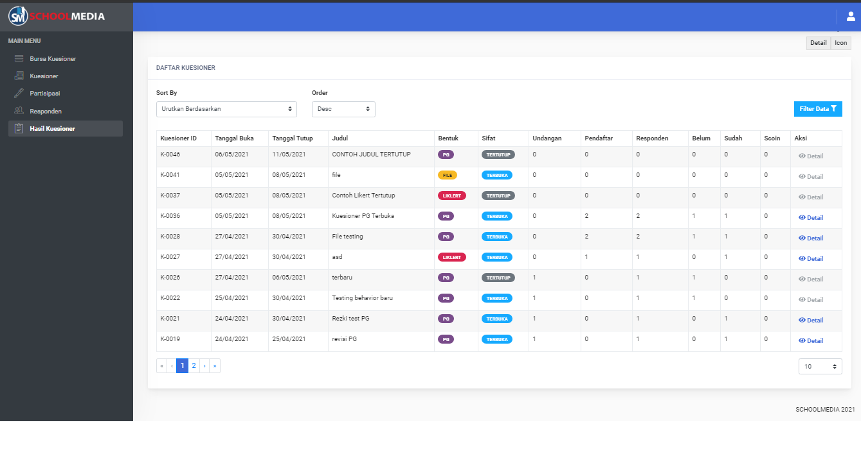

* Kuesioner ID adalah ID kuesioner.
* Tanggal buka adalah tanggal buka kuesioner.
* Tanggal tutup adalah tanggal tutup kuesioner.
* Judul adalah nama kuesioner.
* Bentuk adalah bentuk kuesioner.
* Sifat adalah status kuesioner terbuka atau tertutup.
* Undangan adalah total orang yang di undang.
* Pendaftar adalah total orang yang melakukan pendaftaran di bursa.
* Responden adalah total orang yang sudah menerima kuesioner.
* Belum adalah total orang yang belum mengirim jawaban kuesioner.
* Sudah adalah total orang yang sudah mengirim jawaban kuesioner.
* Scion adalah total responden yang sudah dibayar scion.
* Detail adalah tombol untuk melihat detail jawaban.
* Jawaban bisa di export berbentuk excel di halaman detail.

1. **Filter dan mengubah tampilan detail dan icon maupun sebaliknya**

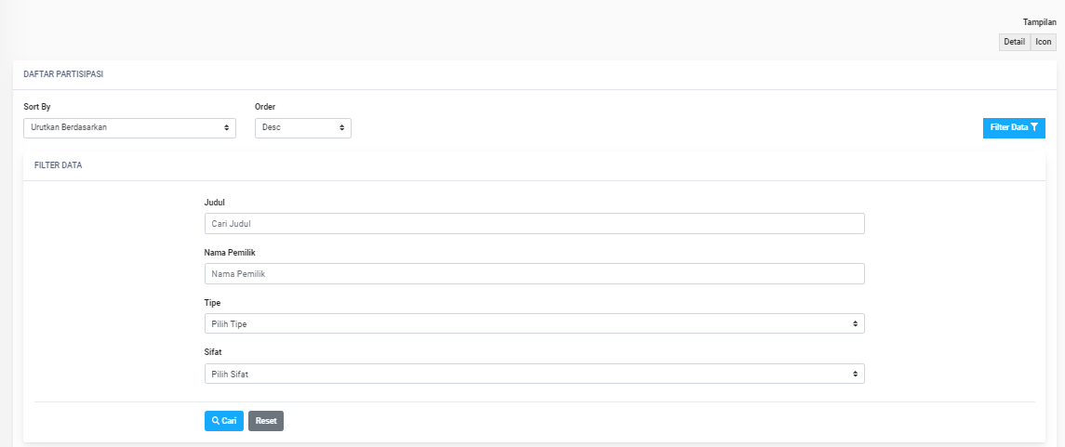

* Sort by adalah filter untuk menampilkan sesuai data yang dibutuhkan.
* Order adalah filter urutan Asc menampilkan data huruf dari a ke z, Desc menampilkan data dari huruf z ke a.
* Filter data Judul menampilkan sesuai nama judul.
* Filter data Nama Pemilik menampilkan sesuai nama pemilik.
* Filter data Tipe menampilkan sesuai tipe kuesioner.
* Filter data Sifat menampilkan sesuai status terbuka atau tertutup.

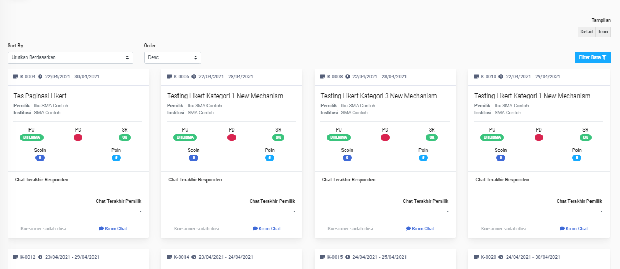

* Tampilan Detail atau Icon berfungsi untuk merubah tampilan yang di inginkan, berbentuk detail atau icon, pada dasarnya sama seperti detail yang membedakan adalah tampilannya saja.